

**О внесении изменений и дополнений в постановление акимата Акмолинской области от 31 марта 2014 года № А-4/117 "Об утверждении регламента государственной услуги "Аттестация производителей оригинальных, элитных семян, семян первой, второй и третьей репродукций и реализаторов семян"**

***Утративший силу***

Постановление акимата Акмолинской области от 11 декабря 2014 года № А-11/596. Зарегистрировано Департаментом юстиции Акмолинской области 16 января 2015 года № 4595. Утратило силу постановлением акимата Акмолинской области от 4 сентября 2015 года № А-9/416

      Сноска. Утратило силу постановлением акимата Акмолинской области от 04.09.2015 № А-9/416 (вводится в действие со дня официального опубликования).

      Примечание РЦПИ.  
      В тексте документа сохранена пунктуация и орфография оригинала.

      В соответствии с Законом Республики Казахстан от 15 апреля 2013 года «О государственных услугах», акимат Акмолинской области **ПОСТАНОВЛЯЕТ:**  
      1. Внести в постановление акимата области «Об утверждении регламента государственной услуги «Аттестация производителей оригинальных, элитных семян, семян первой, второй и третьей репродукций и реализаторов семян» от 31 марта 2014 года № А-4/117 (зарегистрировано в Реестре государственной регистрации нормативных правовых актов № 4160, опубликовано 10 июня 2014 года в газетах «Арқа ажары» и «Акмолинская правда») следующие изменения и дополнения:  
      в регламенте государственной услуги «Аттестация производителей оригинальных, элитных семян, семян первой, второй и третьей репродукций и реализаторов семян», утвержденном вышеуказанным постановлением:  
      дополнить пунктом 7-1 следующего содержания:  
      «7-1. Описание последовательности процедур (действий) сопровождается блок-схемой согласно приложению 1 к настоящему регламенту.»;  
      дополнить пунктом 10 следующего содержания:  
      «10. Функциональные взаимодействия информационных систем, задействованных при оказании государственной услуги через Портал приведены диаграммой согласно приложению 2 к настоящему регламенту.»;  
      дополнить пунктом 11 следующего содержания:  
      «11. Подробное описание последовательности процедур (действий), взаимодействий структурных подразделений (работников) услугодателя в процессе оказания государственной услуги, а также использования информационных систем в процессе оказания государственной услуги отражается в справочнике бизнес-процессов оказания государственной услуги согласно приложению 3, 4 к настоящему регламенту.»;  
      приложение 1 к Регламенту государственной услуги изложить в новой редакции согласно приложению 1 к настоящему постановлению;  
      приложение 2 к Регламенту государственной услуги изложить в новой редакции согласно приложению 2 к настоящему постановлению;  
      дополнить приложениями 3, 4 согласно приложениям 3, 4 к настоящему постановлению.  
      2. Контроль за исполнением настоящего постановления возложить на первого заместителя акима Акмолинской области Отарова К.М.  
      3. Настоящее постановление акимата области вступает в силу со дня государственной регистрации в Департаменте юстиции Акмолинской области и вводится в действие со дня официального опубликования.

*Аким Акмолинской области                   С.Кулагин*

Приложение 1 к постановлению     
акимата Акмолинской области      
от 11 декабря 2014 года № А-11/596

Приложение 1 к Регламенту        
государственной услуги «Аттестация    
производителей оригинальных и элитных  
семян, семян первой, второй и третьей  
репродукций и реализаторов семян»

**Блок-схема процесса оказания государственной услуги (хода, потока работы) через услугодателя**

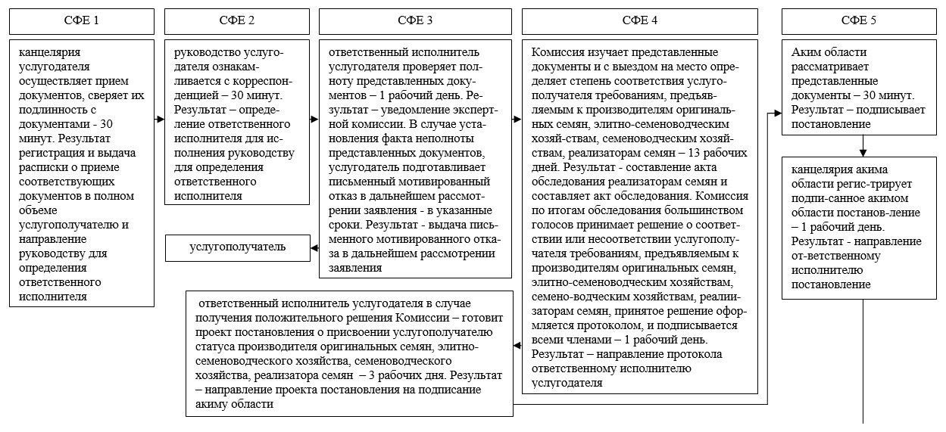  
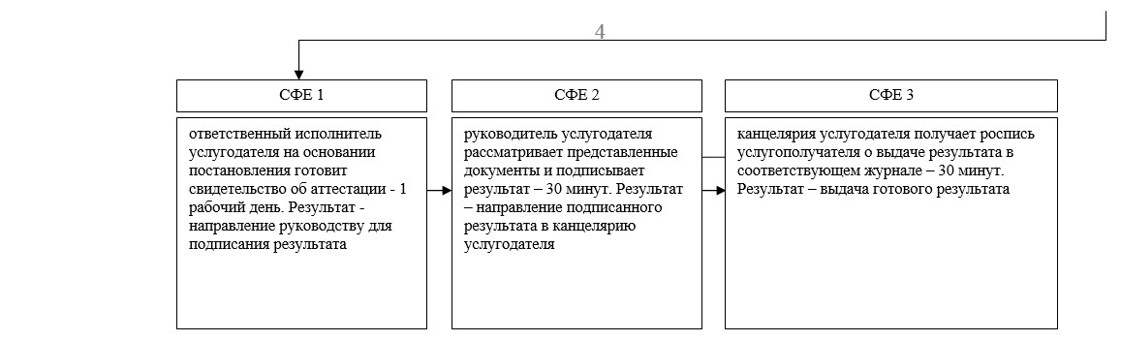

*СФЕ - структурно-функциональная единица

Приложение 2 к постановлению      
акимата Акмолинской области      
от 11 декабря 2014 года № А-11/596

Приложение 2 к Регламенту        
государственной услуги «Аттестация    
производителей оригинальных и элитных  
семян, семян первой, второй и третьей  
репродукций и реализаторов семян»

**Диаграмма функционального взаимодействия при оказании электронной государственной услуги через Портал**

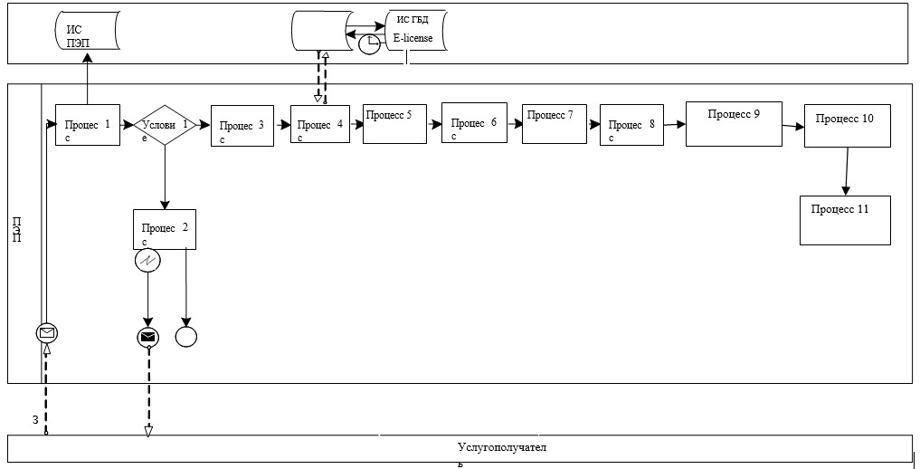

Приложение 3 к постановлению       
акимата Акмолинской области       
от 11 декабря 2014 года № А-11/596

Приложение 3 к регламенту          
«Аттестация производителей оригинальных,  
элитных семян, семян первой, второй и    
третьей репродукций и реализаторов семян»

**Справочник бизнес-процессов оказания государственной услуги «Аттестация производителей оригинальных, элитных семян, семян первой, второй и третьей репродукций и реализаторов семян»**

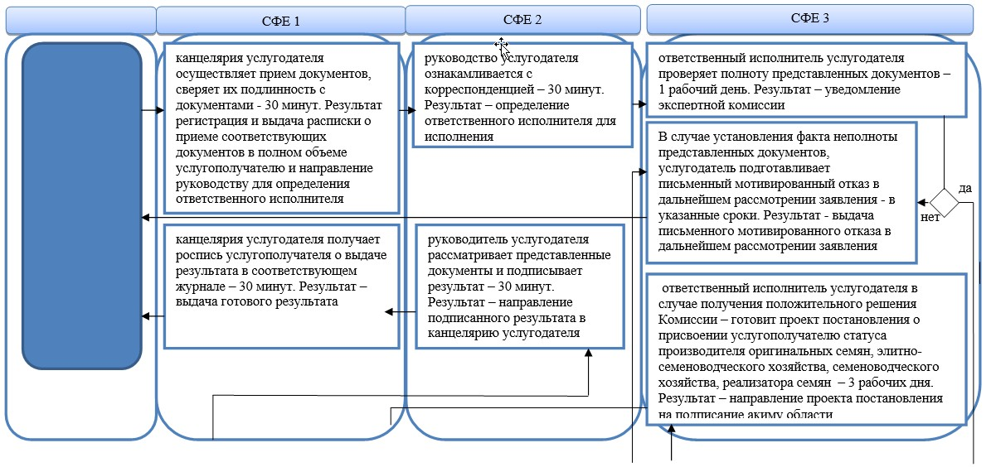  
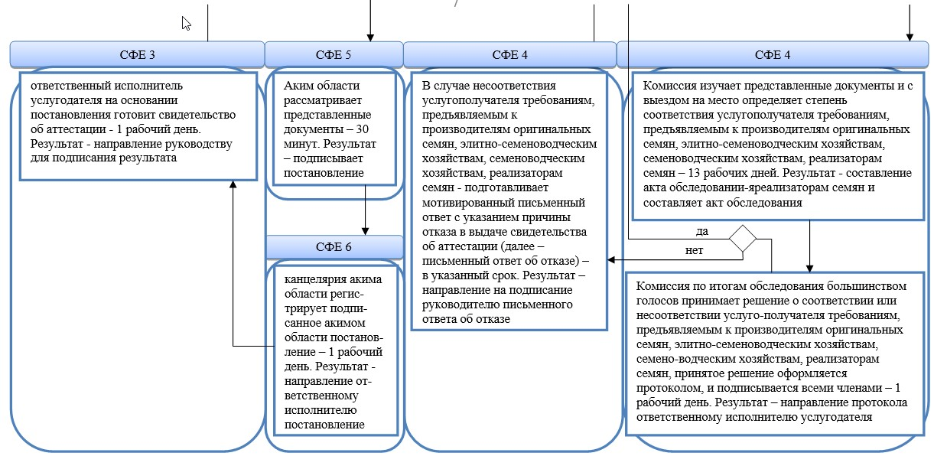

*СФЕ - структурно-функциональная единица: взаимодействие структурных подразделений (работников) услугодателя, центра обслуживания населения, веб-портала «электронного правительства»;

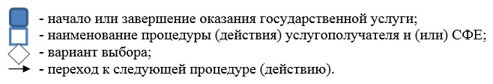

Приложение 4 к постановлению      
акимата Акмолинской области      
от 11 декабря 2014 года № А-11/596

Приложение 4 к регламенту           
«Аттестация производителей оригинальных,  
элитных семян, семян первой, второй и     
третьей репродукций и реализаторов семян»

**Справочник бизнес-процессов оказания государственной услуги «Аттестация производителей оригинальных, элитных семян, семян первой, второй и третьей репродукций и реализаторов семян»**

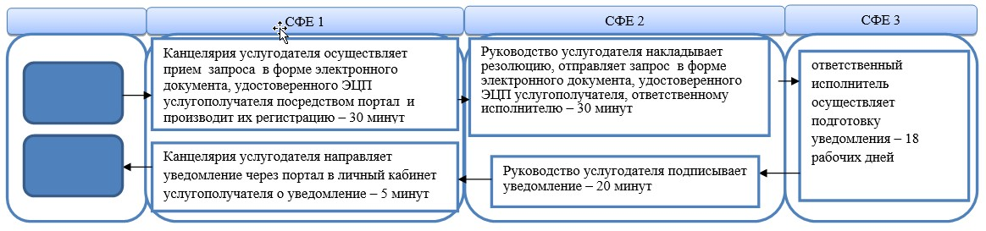

*СФЕ - структурно-функциональная единица: взаимодействие структурных подразделений (работников) услугодателя, центра обслуживания населения, веб-портала «электронного правительства»;

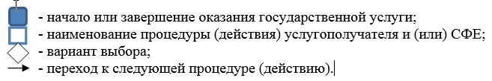

© 2012. РГП на ПХВ «Институт законодательства и правовой информации Республики Казахстан» Министерства юстиции Республики Казахстан